Plantilla de concepto de marketing
- Introducción
1. ¿Qué hace felices a sus clientes? ¿Cómo garantiza valores como la honestidad, la confianza, la libertad, el optimismo, la caridad, la gratitud?

2. ¿Cómo garantiza que en su empresa predomine una orientación al mercado y al cliente en lugar de una orientación a la producción y las ventas?

- Análisis de la situación
- Buyer persona/perfil de comprador
DEMOGRAFÍA
Edad:
Sexo:
Estado civil:
Empleo/Ingreso:
Nivel de estudios:
Lugar de residencia:
Idiomas:
ESTILO DE VIDA/BIOGRAFÍA: ¿Qué hace la persona en su tiempo libre? ¿Cuál es su relación con el trabajo? ¿Cuáles son sus principales hábitos de vida? ¿Sobre qué le gustaría saber más? ¿Cómo y dónde pasa las vacaciones? ¿Cómo es su casa de habitación? ¿Qué estilo y marcas de ropa prefiere?

MOTIVACIÓN, OBJETIVOS: ¿Cuáles son los objetivos profesionales, privados o financieros de la persona? ¿Cuál es su lema en la vida?

PREOCUPACIONES, MIEDOS: ¿Qué temores y preocupaciones acosan a la persona? ¿Qué les frustra? ¿Qué le preocupa al comprar su producto?

CANALES DE COMUNICACIÓN: ¿Qué dispositivos utiliza la persona para comunicarse? ¿Qué redes sociales utiliza? ¿Qué aplicaciones utiliza? ¿Cuánto tiempo pasa con el móvil, el ordenador o la televisión?

TECNOLOGÍA: ¿Qué marca de coche conduce? ¿Qué marca de teléfono móvil utiliza? ¿Qué otros aparatos utiliza en la cocina, como actividades caseras sin necesitar un profesional, o para sus aficiones?

MEDIOS DE COMUNICACIÓN & IDOLO: ¿Dónde y con qué frecuencia consume vídeos/ películas? (TV, Netflix, YouTube, TikTok...) ¿Qué música escucha? ¿Dónde y con qué frecuencia consume música? ¿Qué estrellas del deporte, del cine, de la música o personalidades importantes del presente o del pasado le sirven de modelo?

MOTIVACIÓN PARA COMPRAR:
Insignificante Importante Ejemplo:
Precio ¦-----------------------------------------¦
Ahorro de tiempo ¦-----------------------------------------¦
Innovación ¦-----------------------------------------¦
Comodidad ¦-----------------------------------------¦
Singularidad ¦-----------------------------------------¦
Calidad ¦-----------------------------------------¦

- ¿Qué fuerzas actúan en su mercado? (Las cinco fuerzas de Porter)
  - Identifique y compare a sus competidores directos en el mercado.

  - ¿Cuáles son los nuevos competidores?

  - ¿Qué productos sustitutivos puede identificar (actuales y futuros)?

  - ¿Qué influencia tienen sus proveedores?

  - ¿Cuál es la posición/fuerza de sus clientes?

- Análisis de la empresa: puntos fuertes, puntos débiles y posibles medidas en:
 | Fortalezas |   Debilidades
Reputación

Empleados

Clientes

Situación costes y beneficios
Procesos

Compras, proveedores
Conocimientos, know-how clave
Financiación

Maquinaria, infraestructura, equipos
Organización, organigrama
…

- Análisis PESTEL (describir y evaluar los puntos en detalle)
--- | -- | - |  | + | ++ | +++
 |  |  | P olítico
 |  |  | E conómico
 |  |  | S ocial
 |  |  | T ecnológico
 |  |  | E cológico
 |  |  | L egal

- Estrategia y objetivos
- ¿Qué estrategia de submercado elige para su segmento definido, concentración de segmentos o desarrollo de nichos? (sólo en excepciones: estrategia global de mercado, concentración de productos).

- ¿Qué estrategia de diferenciación elige? ¿Producto, precio, distribución, comunicación? ¿Cómo la aplica?
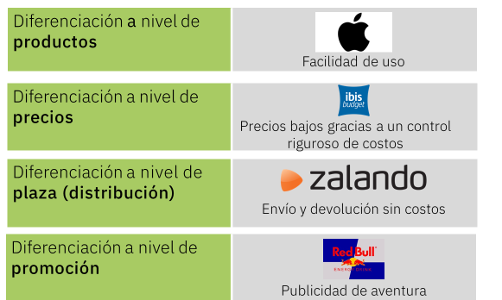

- ¿Qué estrategia de crecimiento elige? Explíquela.
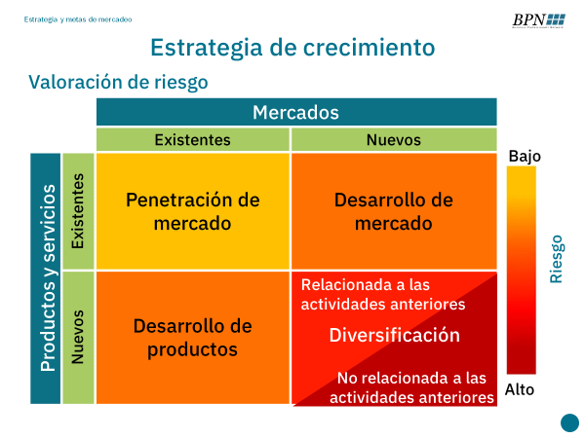
  - Penetración en el mercado (llegar a nuevos clientes, los clientes existentes compran más a menudo, los clientes existentes compran más).
  - Desarrollo del mercado (Expansión geográfica (→ por ejemplo, nuevos puntos de venta, tienda online), nuevos segmentos de clientes, nuevo ámbito de aplicación).
  - Desarrollo de productos (mejoras de productos, innovación de productos, ampliación de familias de productos).
  - Diversificación (horizontal, vertical, lateral).

- Describir o representar visualmente su identidad corporativa:
  - Comunicación corporativa (mensajes lingüísticos)
  - Diseño corporativo (mensajes visuales)
  - Comportamiento corporativo (experiencia, ambiente, comportamiento de los empleados)

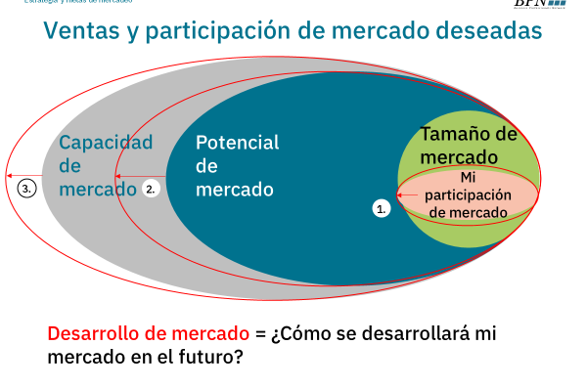
- Objetivos de desarrollo del mercado
  - ¿Cuál es el tamaño actual de su mercado (capacidad de mercado, potencial de mercado, volumen de mercado y cuota de mercado)? Estadística o: Tamaño del mercado = número de compradores en el mercado objetivo * frecuencia de compra (por ejemplo, en el plazo de un año) * precio
  - ¿Cómo estima la evolución del mercado en 3 ó 5 años? ¿Estancamiento, crecimiento del X%, contracción del Y%? ¿Cuál quiere que sea su cuota de mercado en el futuro?

- Tengo los siguientes objetivos de marketing para 20XX:
Objetivos de ventas |  | Imagen y notoriedad
Objetivos de ganancia |  | Satisfacción del cliente
Obj. de participación en el mercado |  | Fidelización de clientes
…

- Marketing Mix (PPPP)
P1 Producto
- ¿Qué lógica sigue con su gama de productos? ¿Desde el punto de vista del cliente? ¿Desde el punto de vista de la producción?

- Ciclo de vida del producto:
  - ¿En qué parte del ciclo de vida se encuentran sus productos? (Dibújelo en un gráfico)
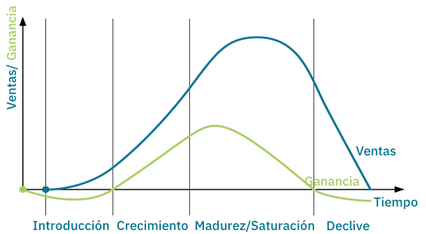
  - ¿Qué medidas define para cada producto en función del ciclo de vida?

  - ¿Qué productos necesita sustituir pronto? ¿Con qué producto de seguimiento?

- Calidad:
  - Las siguientes características de calidad son importantes… (punto de vista del cliente)

  - Garantizo esta calidad mediante...

  - La calidad se comprueba mediante... en el lugar...

  - Las reclamaciones de los clientes se gestionan de la siguiente manera:

- Así construyo una marca fuerte:
  - La calidad del producto/servicio convence porque...

  - Los deseos, problemas o necesidades de mi público objetivo son....

Y los satisfago con....

  - El claro diferenciador de mi marca respecto a la competencia es....

Y lo anclo con el cliente mediante....

  - Mi identidad corporativa garantiza una apariencia uniforme (visual, verbal y de comportamiento) de la siguiente manera...

P2 Precio
- En comparación con mis competidores, mi calidad es superior / igual / inferior. Los criterios de medición para ello son:

- Nivel del precio:
 | Producto 1 | Producto 2 | Producto 3 | Producto 4
Mi precio de coste es
La competencia aplica estos precios
El cliente está dispuesto a pagar

- Mi estrategia de precios es precio alto/precio bajo/precio dinámico porque:

- Tengo la siguiente política de precios (catálogo de precios, precios en los productos, etc.):

- Mi política de descuentos es la siguiente:

P3 Distribución (Punto de venta)
- Mi distribución es directa/indirecta porque:

- Mi estrategia push/or pull (empuje/hale) es la siguiente (sólo para distribución indirecta):

- Mi política de existencias es (p.e. niveles mín + máx, frecuencia de pedidos):

- Mi política de adquisición es la siguiente (descuentos por cantidad, al menos 2-3 proveedores del mismo producto, requisito de calidad, fiabilidad de entrega, etc.).

P4 Promoción (Comunicación)
- Conclusiones de mi análisis de 360 grados de puntos de contacto

- En mi comunicación con el cliente, transmito emociones y atiendo deseos de las siguientes maneras:

- Planifico las siguientes promociones de ventas orientadas al cliente (por ejemplo, muestras gratuitas, promociones de ahorro 3 por 2, sorteos, concursos, combi-pack, promociones de cupones, presentaciones de productos, ...).

porque...

y cubro los costes con...

- Planifico la siguiente promoción de ventas orientada al comercio (por ejemplo, capacitación para revendedores, ayudas a la venta (expositores, material publicitario), contribución a los gastos de alquiler, comercialización en el punto de venta, ...)

porque...

y cubro los costes con...

- Para 20XX tengo previstas las siguientes acciones de relaciones públicas (apariciones de patrocinadores, carpetas de prensa, publicaciones, donaciones benéficas, informes empresariales, informes de medios de comunicación, discursos y conferencias, grupos de presión, publicaciones, jornada de puertas abiertas, ...)

P5 Personas (People)
- ¿Cómo evalúa a los candidatos, especialmente a aquellos que postulan a puestos con atención al cliente, en cuanto a su orientación al cliente y sus habilidades blandas?

- ¿Cómo capacita a sus empleados en las áreas de comunicación, calidad del servicio y gestión de quejas?

- ¿Cómo diseña las capacitaciones de productos para asegurarse de que sus empleados puedan brindar información competente y precisa a los clientes?

- ¿Cómo recopila la retroalimentación de los clientes y lo analiza en conjunto con el equipo?

- De la siguiente manera considero las 4 personalidades —Águila, Mono, Panda, Abeja— en el diseño de mi producto, en la publicidad, en el contacto directo con el cliente, en el catálogo de ventas, en el sitio web, …):

P6 Proceso (Process)
- ¿En cuáles procesos recurrentes identifica el mayor potencial de optimización (por ejemplo, compras, producción, gestión de calidad, ventas, servicio al cliente, postventa)?

- ¿Para cuáles procesos ya existen flujos de trabajo y listas de verificación claras, y para cuáles le gustaría desarrollarlos en un futuro próximo?

P7 Evidencia Física (Physical Evidence)
- ¿Cuáles son los puntos de contacto físicos entre su empresa y sus clientes? ¿Cómo evaluaría su calidad desde la perspectiva del cliente? ¿Dónde identifica el mayor potencial de mejora en cuanto a: a) ubicación de la empresa, b) decoración interior, iluminación, colores y ambiente, c) vestimenta y apariencia de los empleados, d) señalización, exhibiciones e indicadores claros y atractivos, e) materiales de marketing como folletos y catálogos?

- Utilizo las siguientes evidencias para persuadir (por ejemplo, estadísticas, modelos, certificados, estudios a largo plazo, demostraciones, testimonios/referencias de clientes, resultados de mediciones, analogías, dibujos, publicaciones):

- ¿Dónde identifica el mayor potencial de mejora en el empaque de sus productos?

